**МОУ «СОШ №37 г. Белгорода»**

**Методическая разработка**

**урока мужества в 5 классе**

**«Солдат войны не выбирает»**

***классного руководителя Киряевой Галины Ивановны.***

**Г. Белгород**

**2011г.**

**Урок мужества** **«Солдат войны не выбирает».**

Об участниках боевых действий в Афганистане и Чечне.

**Цель:**  формирование представления о долге, чести, ответственности, нравственности.

**Задачи:** 1) изучение истории родного края, своей страны, своего народа;

2) воспитание уважения молодёжи к подвигам военнослужащих, защитников Отечества;

3) способствовать формированию у молодёжи готовности к защите Родины.

**Оформление:** 1) На доске записи:

27 декабря 1979года – начало афганской войны;

15 февраля 1989 года – вывод войск из Афганистана;

Более 620 000 – участники боевых действий в ДРА;

более 14 000 – погибшие;

35 000 – раненые;

6 000 – инвалиды;

3382 белгородца – участники боевых действий в ДРА;

80 – погибших, выполнивших воинский долг;

1 – пропал без вести;

167 – раненые;

78 – инвалиды;

746 – награждены орденами и медалями.

2) книга Валерия Варганова Афганистан прошлое и настоящее»;

3) портреты «Афганцев»;

4) аудиозаписи: «афганские» песни, рассказ воина – интернационалиста о подвиге друга Соколова, стихи матери, сын которой погиб в Афганистане, «Письмо из Афганистана».

**Ход классного часа:**

Ребята, поприветствуем нашего гостя – майора милиции Серых Вадима Николаевича.

О, сколько было подвигов на свете,

Они уже в преданье отошли,

Из уст в уста их повторяют дети

На всех материках большой земли.

Но из всего того, что мы вершим пока

Солдатский подвиг я считаю высшим

И самым бескорыстным на века.

Мы часто слышим в жизни такие слова: совершил героический поступок, подвиг, героический человек. А что мы подразумеваем под этим определением? Что такое подвиг? Что такое героический поступок? Кого называют героем?

А что такое патриотизм?

Любовь к родной земле, преданность Родине, стремление защитить её от врагов, своими делами служить её интересам – это и есть патриотизм.

В русском народе живёт убеждение, что истинный человек и сын Отечества есть одно и то же. Ребята, поднимите руки те, у кого близкие или знакомые служили в Афганистане или Чечне. Им, сынам Отечества, защитникам, солдатам своей Родины мы посвящаем наш Урок Мужества.

Получают мальчишки повестки

И уходят мальчишки служить

Есть обязанность у них такая:

От врага Отчизну защитить.

Юноши России присягают,

Клятву перед знаменем дают.

Юноши пока ещё не знают,

Что домой они не все придут.

Эти строки написаны Людмилой Матвеевной Пляцевой, матерью, потерявшей единственного сына.

27 декабря 1979 года специальное подразделение советских войск уничтожило ставшего неугодным СССР, Генерального секретаря НДПА Хафизуллу Амина. Отсюда началась 10 – летняя афганская война. В абсолютном большинстве «ограниченный контингент» в Афганистане составляла молодёжь, попавшая на войну чуть ли не со школьной скамьи. Люди, не имевшие почти жизненного опыта, неожиданно оказались в чужой стране, в непривычной враждебной среде, в экстремальных обстоятельствах.

Любой народ всегда отвергает вмешательство извне. Простых людей нельзя обмануть. Во все века население оккупированной территории сопротивлялось. Так советские войска получили в Афганистане «джихад» - священную войну мусульман против неверных.

На горных заставах, в воздухе и на земле, в Герате и Кандагаре, Кабуле, Баграме, Пули-Хумри, Кундузе и Джеллалабаде выполняли свой воинский долг наши парни. Они попадали в засады и заживо горели в танках. Они глотали пыль афганских дорог под перекрёстным огнём пулемётов. Рискуя собственной жизнью, они вытаскивали с поля боя раненых, и в пылу неистовой злости отчаянно мстили за погибших друзей.

Седина.

Снова отдан приказ,

Вновь запущен мотор.

Гордо смотрит на нас

Белизна этих гор.

Нету боли чужой…

Не жалея себя,

В трудный бой мы идём

Сквозь прицелы глядя.

И войны седину

Мы берём на себя.

Чтоб не стала седой

Вся планета Земля.

Мы два года шагали с тобой

По горячим дорогам войны

Нам знакомы и зной, и бой,

И тюльпаны афганской весны,

Ах, тюльпаны прожжённой земли,

Вы как память тех огненных дней,

Алым пламенем вы проросли,

Словно кровь наших русских парней.

Не осудят знакомые нас

И угрюмостью не попрекнут.

Мы с тобой выполняли приказ

На земле, где тюльпаны цветут.

Мы два года шагали с тобой,

Боль утрат с нами, радость побед.

Нам знакомы и зной, и бой,

И тюльпанов тех алый цвет.

Ах, тюльпаны прожженной земли,

Вы как память тех огненных дней.

Если б только могли, если б только могли

Воскресить вы моих друзей.

Почти 10 лет продолжалась эта война. В ней участвовало 620 тысяч военнослужащих. Погибло более 14 тысяч человек, 35 тысяч остались инвалидами. И них 3382 белгородца – участника боевых действий в ДРА, 80 погибших,1 пропал без вести, 167 раненых,78 инвалидов, 746 награжденных орденами и медалями.

Виктор Витюк

Маленькая пуля,

Как пчела,

Просвистела прямо

У чела.

Крошечная жёлтая

Стрела

Унесла товарища вчера.

Он ушёл за горную межу

Что я его матери скажу?

А на перевале снова

Бой,

Только нет товарища со мной….

Маленькая пуля,

Как пчела,

Унесла товарища вчера.

**Рассказ о Сергее Санине.**

Сергей Санин родился 12 марта 1965 года в селе Зиборовка Шебекинского района Белгородской области. На действительную военную службу был призван 25 октября 1984 года. В республике Афганистан служил с 19 апреля 1985 года, был заместителем командира взвода.

При выполнении боевого задания 4 февраля 1986 года между взводом младшего сержанта Санина и мятежниками завязалась длительная перестрелка. Заметив группу «душманов», пытающихся обойти боевую позицию своего взвода, Сергей Санин не мешкая занял выгодную позицию и, подпустив врага как можно ближе, открыл по нему прицельный огонь. За этот бой младший сержант Санин был награждён медалью «За отвагу».

30 июня 1986 года подразделение, в составе которого действовал младший сержант Санин, попало под сильный перекрестный обстрел. Проход на удобную позицию был закрыт. Взяв инициативу на себя, младший сержант Санин занял позицию на открытом месте и вступил в перестрелку с «душманами», прикрывая выход взвода к заданному рубежу. Благодаря его действиям противник был уничтожен. В этом бою гвардии младший сержант Сергей Санин погиб. Ему оставалось несколько месяцев до приказа об увольнении. 13 января 1987 года награждён орденом «Красной Звезды» (посмертно).

Для большинства этих ребят долг был нормой жизни. Им было ясно, как жить и как поступать.

**(Прослушивание песни «разговор с портретом», рассказа о подвиге Соколова)**

**А сейчас прослушайте стихотворение «Письмо из Афганистана» Волошиной Лидии Дмитриевны, матери, сын которой погиб в Афганистане.**

Письмо из Афганистана.

Тебе, родная, шлю из Афганистана снимок.

Ты всё боялась, что беда грозит.

Здесь тоже мирный труд,

И мы стоим в обнимку,

Сорокаградусное солнце здоровью не вредит.

За год к чужой земле нам не привыкнуть

И нравов суеверных всем нутром нам не воспринять.

Но только нам приказано без боя

Врагу ни пяди в лапы не отдать.

В календаре последние деньки остались.

Приказ подписан,

Второгодкам всем домой!

С друзьями чётко адресами обменялись,

И снится дом и образ твой родной.

Вернусь к тебе я возмужалым малым,

Я повидал немало городов,

И верь мне на слово, родная моя мама,

Что нет роднее, чем родимый кров!

В тот день ни что грозы не предвещало,

На редкость выдался погожий славный день,

Братва от анекдотов пошлых так смеялась…

Вдруг, чёрный смерч раскинул в небе тень.

Беззубая, в ужасном, жутком смехе,

Косила женщин и детей,

Как сор, оставшийся от тракторных огрехов,

Топтала нас, молоденьких парней.

И чем не угодил я ей, курносый?

Воды ль ко времени ль не принёс попить?

Иль по чьему-то гнусному доносу

Меня, как червя, решила раздавить?

Нет, не погиб, родная, я с тобою,

Я должен поддержать, ты так ещё слаба.

Сын для тебя незаменим, не скрою,

Слезам и горю потакать ты не должна.

Ты молода,

А время – лучший лекарь.

Тебя от горя постепенно уведут.

У мудрой жизни есть на всё советы,

А самый лучший друг – полезный труд!

**Объявляется минута молчания.**

15 февраля 1989 года стал днём, когда кончился счёт потерям наших солдат, офицеров, служащих

Но уже в декабре 1994 года началась новая, не менее кровопролитная война в Чечне.

В Чечне шла война против вооружённого народа: вооружённого формирования Дудаева, хорошо обученной, профессиональной и хорошо вооружённой армии; народного ополчения, также хорошо вооружённых крестьян с профессиональными командирами; народных мстителей, людей, которые выходили на войну в свободное от работы время, как на охоту, как правило, это те, у кого в этой войне погибли родственники или были разрушены дома, среди них были даже дети 10-12 лет.

По - разному мы относимся к этой войне. Но все мы единодушны в утверждении: «Не должны гибнуть там наши солдаты -18-20 летние мальчишки, которые ещё недавно учились в наших школах, которых мы знаем.

Тех, кто служил в Афганистане и Чечне мы узнаём не только по орденским нашивкам на одежде. Мы узнаём их по спокойным и твёрдым лицам. Это люди, которые знают цену жизни, цену дружбы!

**Предоставляется нашему гостю - майору милиции Серых Вадиму Николаевичу.**

Пройдут годы. Многое со временем, возможно, забудется. Но не исчезнут из людской памяти трагические страницы войн. Никогда не позабудется война тем, кто видел её недобрый и обагрённый кровью лик. Останутся стихи и песни, рождённые на войне, рассказывающие о силе духа и мужестве солдат.

У каждого из нас есть свой долг. Долг перед страной, перед близкими, долг перед совестью. Судьба нашей страны во многом зависит от вас, нового поколения защитников Отечества. Помните, что русского человека всегда отличала самоотверженная любовь к Родине, готовность придти на помощь, смелость и смекалка.

**Ольга Фокина**

Уходят в армию

Ребята

…И час настал,

И вы – солдаты,

Ваш ратный труд

Необходим…

Учитесь мужеству,

Ребята,

И возвращайтесь вместе с ним,

Как ни горька разлука

С домом

И с шапкой чёсаных

Кудрей

Она по силам молодому,

Ей не сломить богатырей.

Ей не сломить родных

Надежду,

Что сыновья не подведут

И на военную

Одежду

Мужское право обретут!

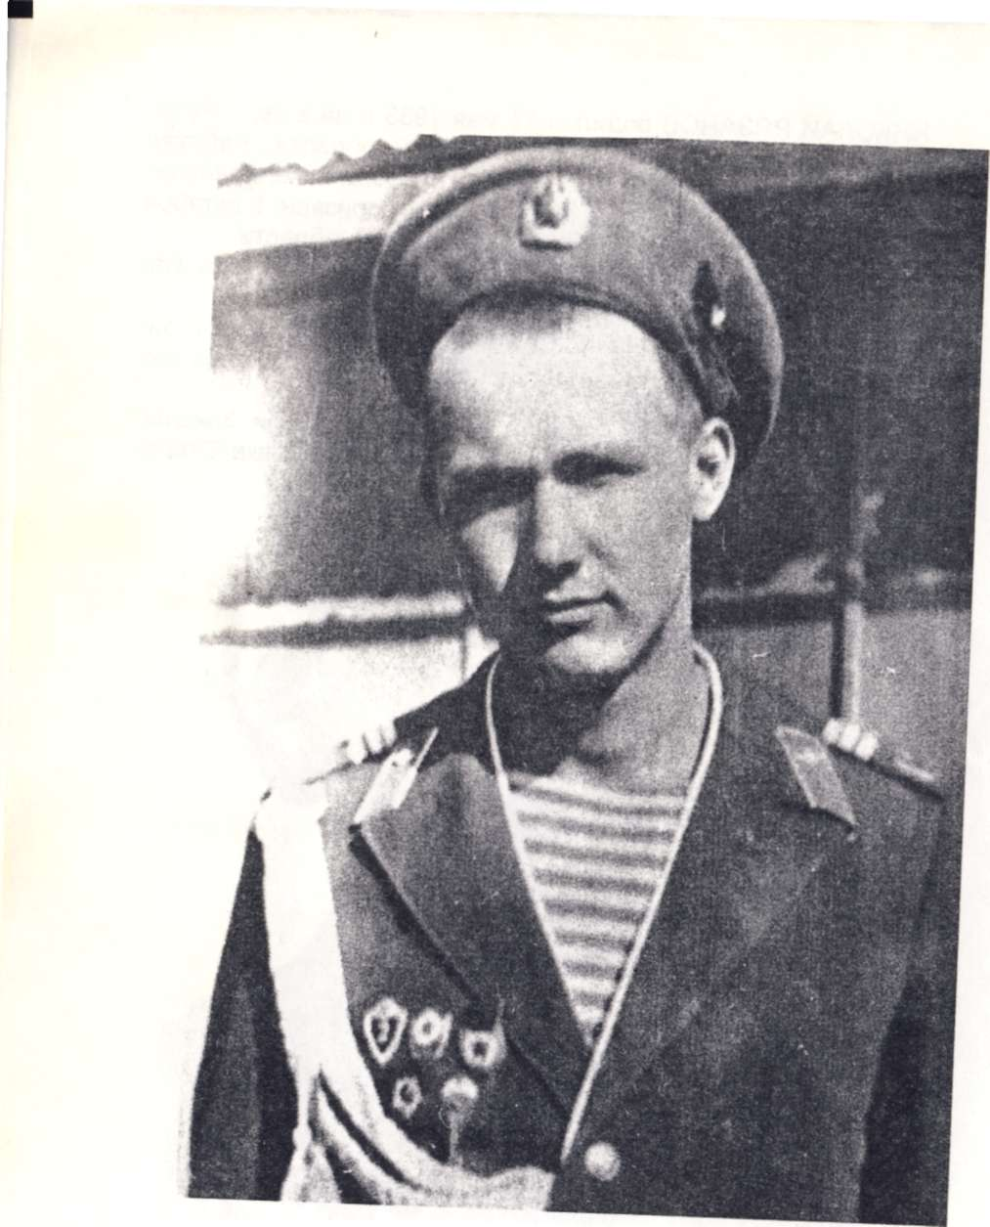

Санин Сергей Фёдорович

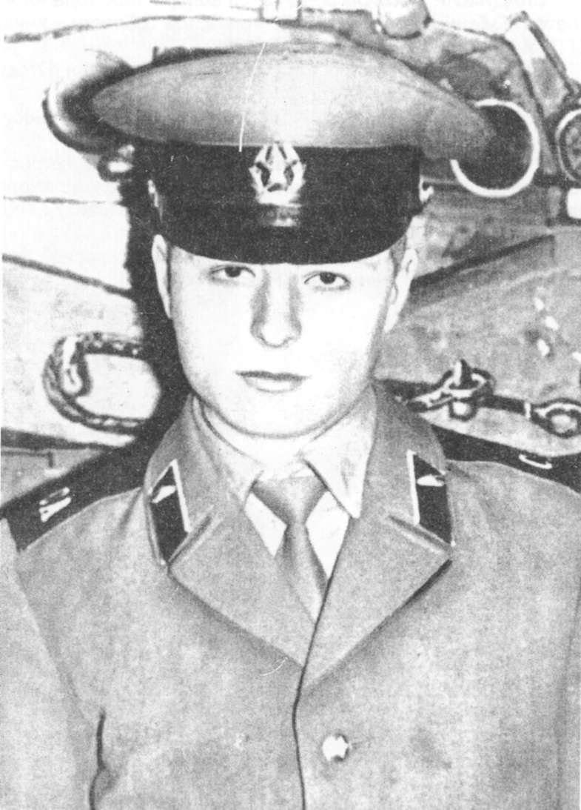

Фролов Олег Николаевич

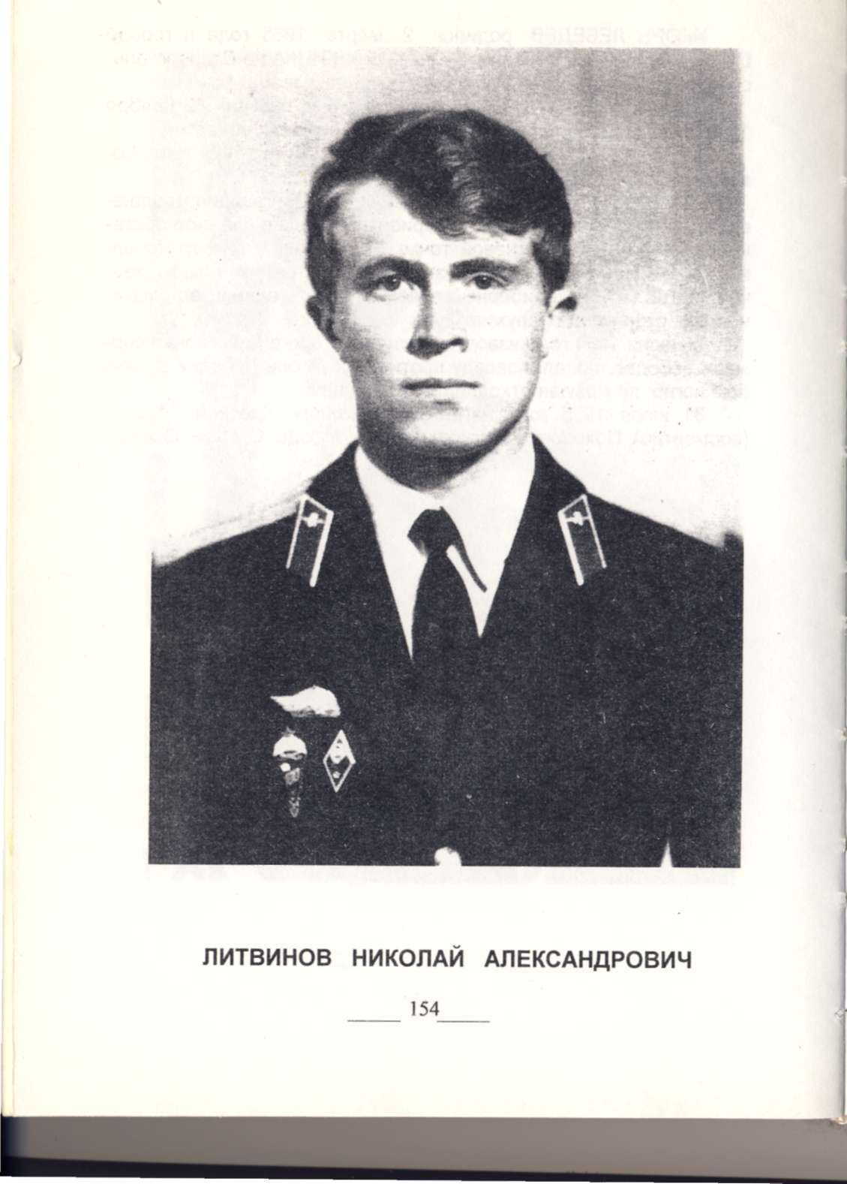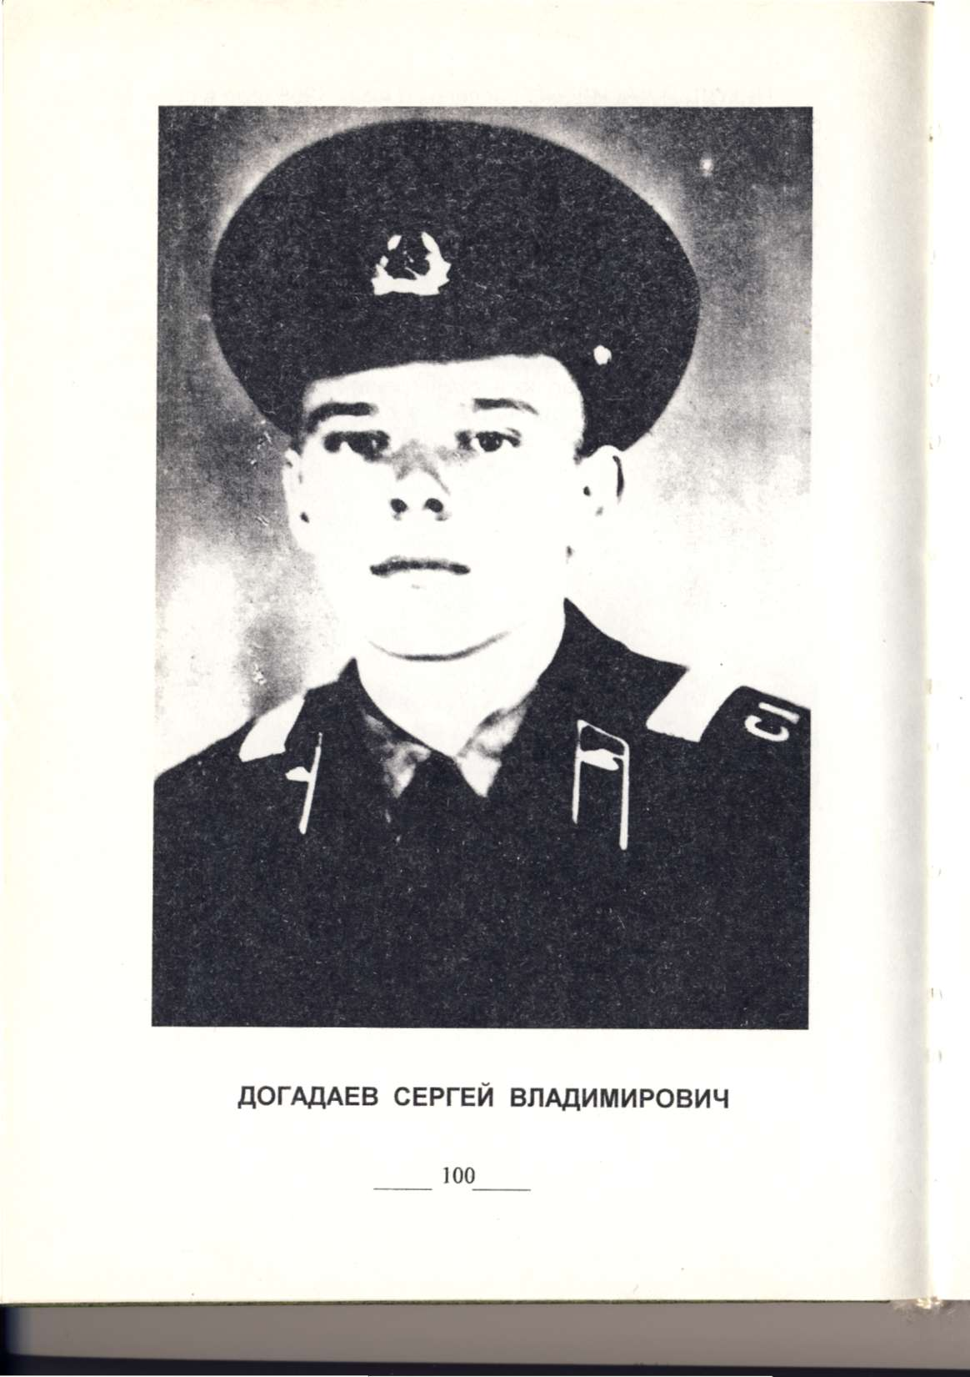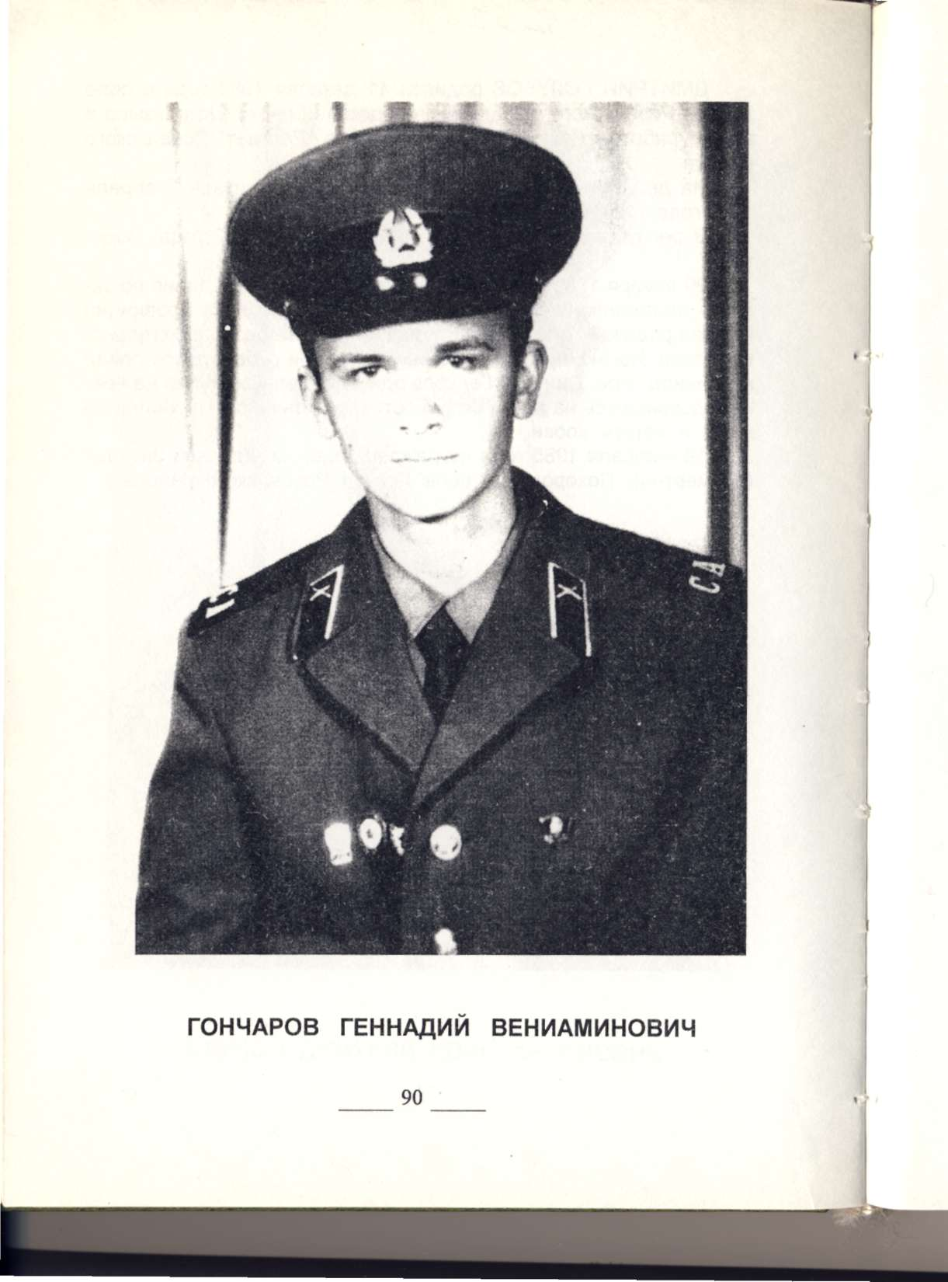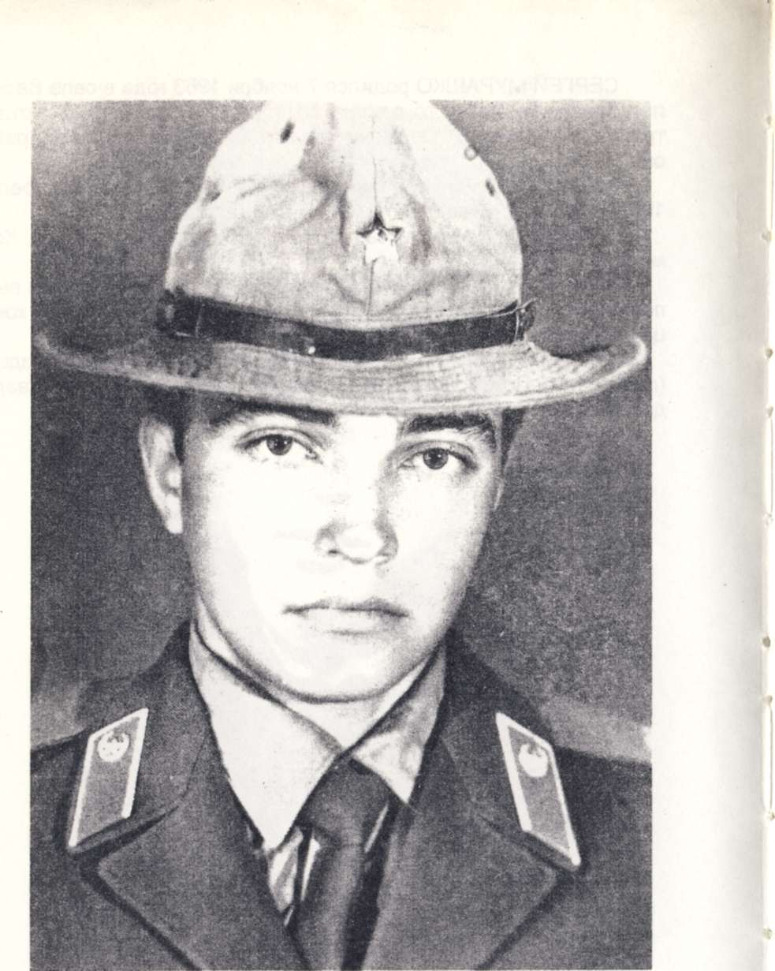

Никитин Александр Викторович

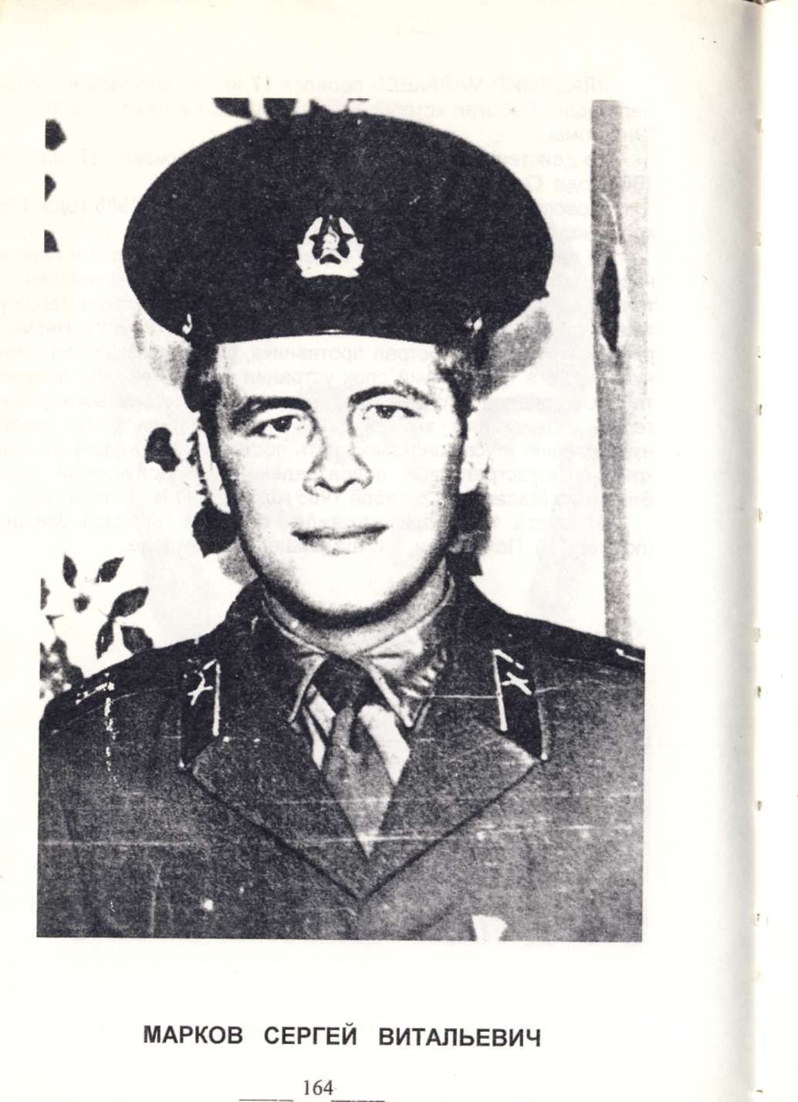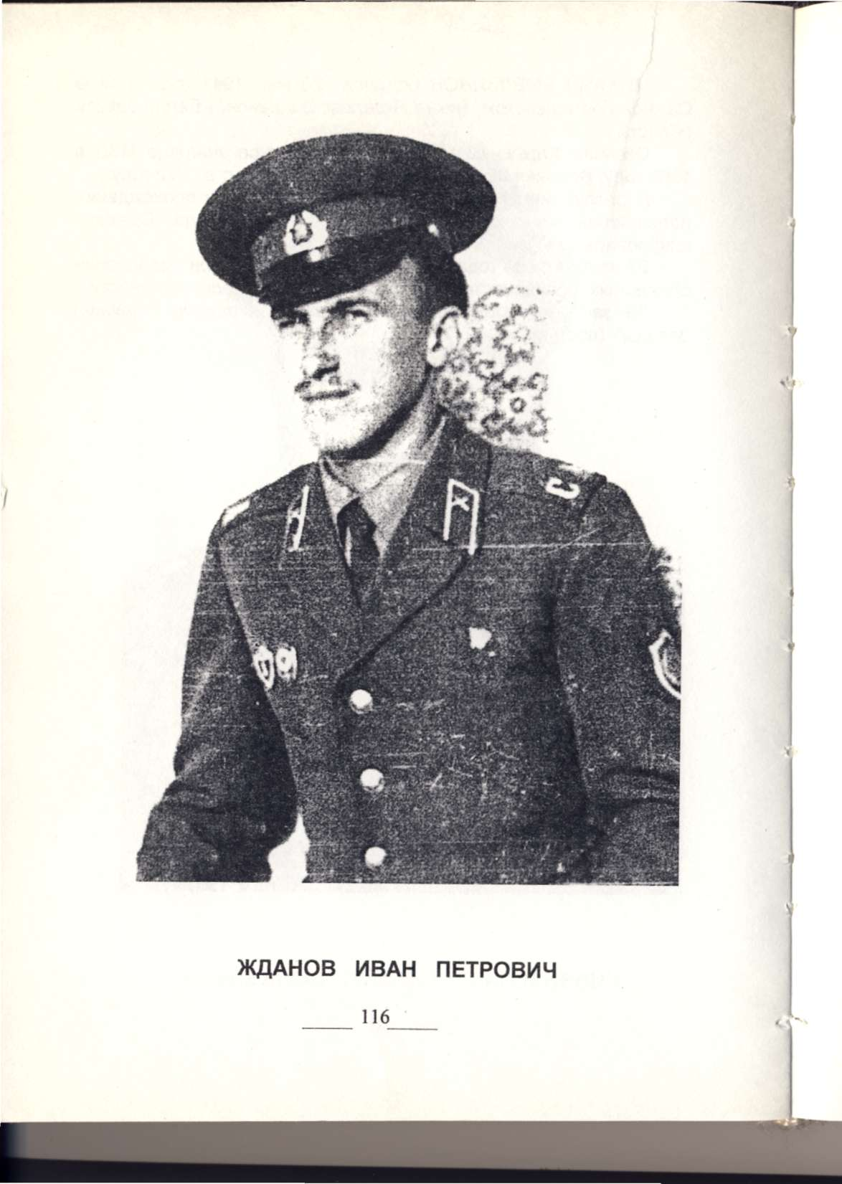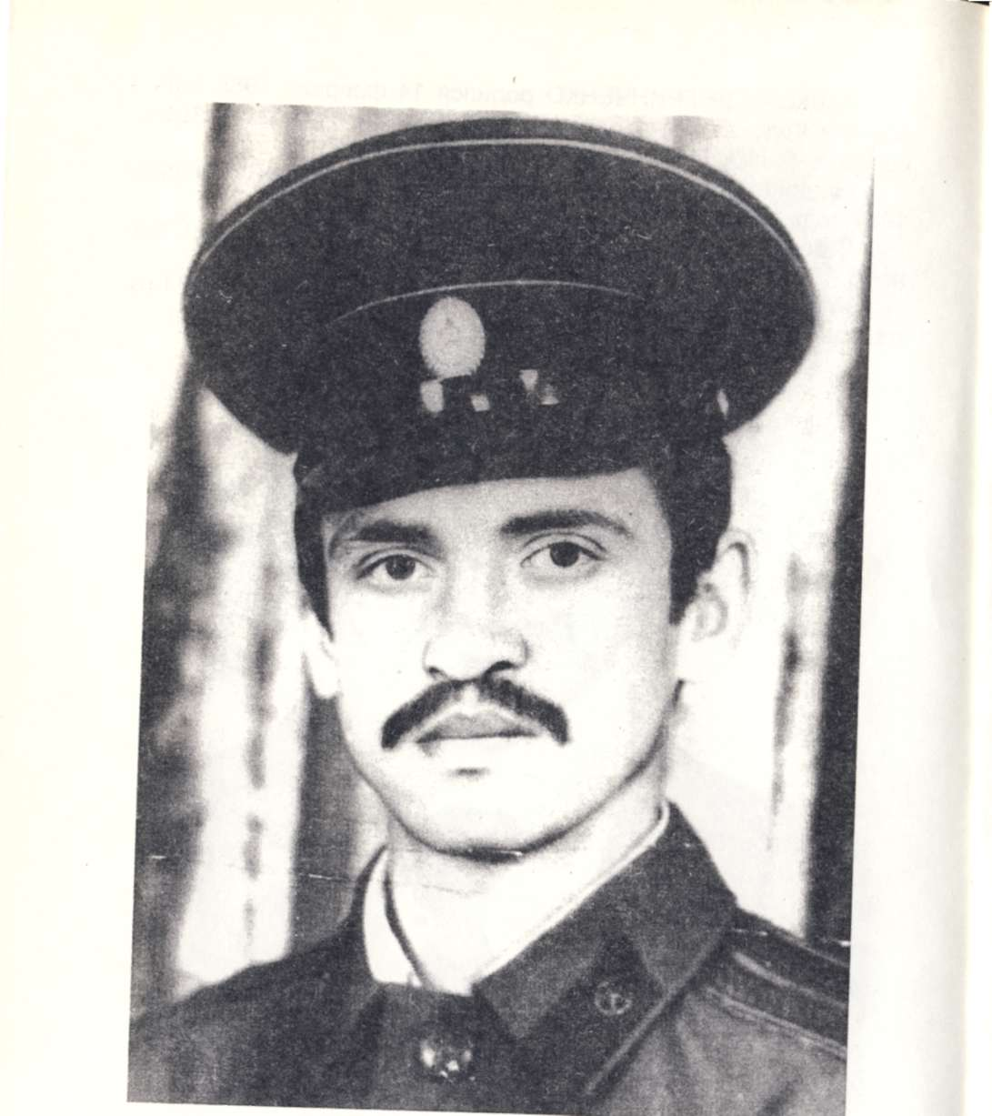

Густенко Александр Владимирович